**Sujet :** Création d’un site web dynamique en PHP

**Consigne et Contexte :**

Les captures d’écrans introduites dans ce document sont présentes à titre informel, il n’est donc pas obligatoire de suivre les suggestions de mise en forme. Seules les fonctionnalités seront évaluées dans le cadre de ce projet et non pas le graphisme*.*

**Objectifs :**

* Maîtriser la syntaxe et les instructions de base de PHP.
* Sauvegarder, utiliser et exploiter pleinement une base de données en faisant communiquer les technologies PHP/SQL.
* Savoir mettre en ligne un site web « 2en1 » avec une partie affichage (front) et une interface de gestion (back) afin de rendre le client autonome dans le temps.
* Etude des problématiques de développement et déploiement de fonctionnalités

**Etapes :**

**Créer le projet Symfo**

**Créer la BDD**

**Faire les CRUD** : create read update delete pour les véhicules, membres, les commandes

**Back** : inscription + connexion

**Back** : Admin : bloquer l’accès à la gestion des véhicules, des membres et des commandes aux utilisateurs qui ont le ROLE_ADMIN

**Front** : pouvoir créer une commande qui relie un membre et un véhicule

Back : accès à la liste des commandes de l’utilisateur sur la page « mon profil »

**Sommaire** :

**01** – Présentation

**02** – Conceptualisation de la base de données

**03** – BackOffice / Gestion des Véhicules

**04** – BackOffice / Gestion des membres

**05** – BackOffice / Gestion des commandes

**06, 07** – FrontOffice / Accueil

**08** – FrontOffice / Inscription

**09** – FrontOffice / Connexion

**10** – FrontOffice / Mon Compte

**PROJET LOCAUTO**

01

Présentation

**Contexte** : LOCAUTO est une société proposant la location de véhicule à ses internautes.

Le site web actuel comporte des bugs et la Société préfère partir d’une nouvelle base plutôt que corriger l’ex-projet.

L’enjeu est donc de proposer une solution fiable, durable avec l’appui des nouvelles technologies.

**Raison sociale** : LOCAUTO

**Adresse** : 300 Boulevard de Vaugirard, 75015, Paris, France

**Mission** : La société est spécialisée dans la location de véhicule pour les professionnels ou les particuliers.

**Objectifs** : Créer un site web moderne et fonctionnel.

02

Conceptualisation de la base de données

|  |
| --- |
| **member** |
| - id_member (int 3) PK - AI - login (varchar 20) - password (varchar 60) - last_name (varchar 20) - first_name (varchar 20) - email_address (varchar 50) - gender (enum : m,f) - roles (json)  - created_at (datetime)  - updated_at (datetime) |

|  |
| --- |
| **vehicle** |
| - id_vehicle (int 3) PK - AI  - title (varchar 200)  - brand (varchar 50)  - model (varchar 50) - description (text) - picture (varchar 200) - daily_price (int 3)  - created_at (datetime)  - updated_at (datetime) |

|  |
| --- |
| **order** |
| - id_order (int 3) PK - AI - id_member (int 3) FK  - id_vehicle (int 3) FK  - datetime_from (datetime) - datetime_to (datetime)  - total_price (int 3)  - created_at (datetime)  - updated_at (datetime) |

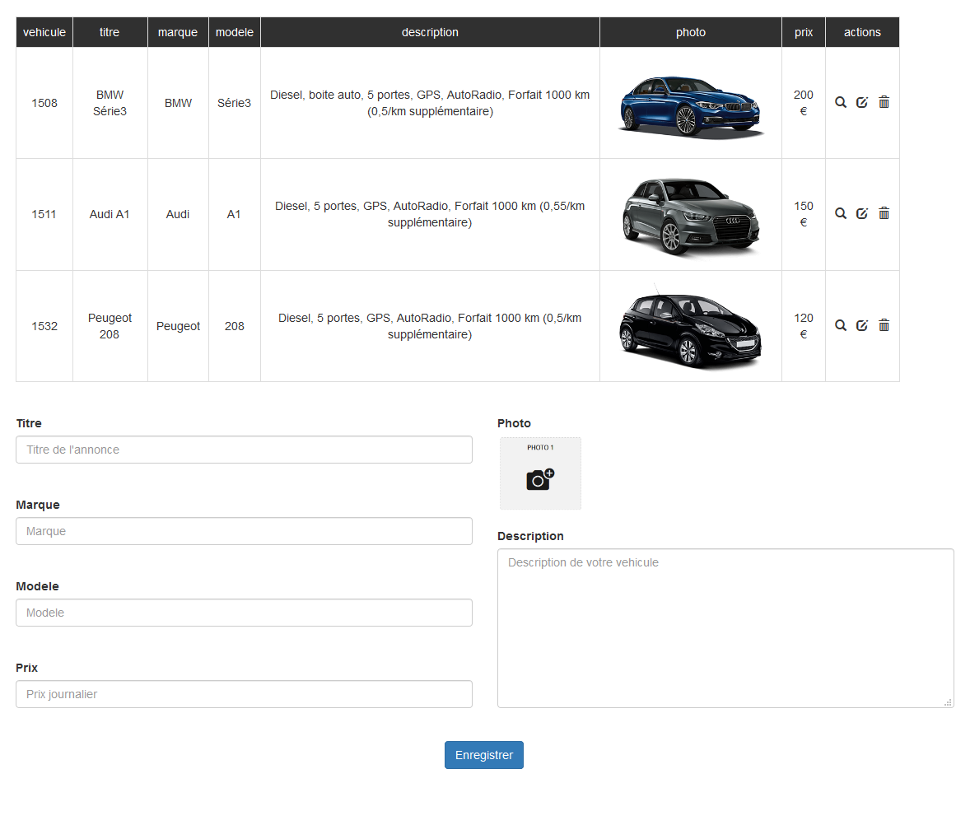

03

BackOffice / Gestion des Véhicules

04

BackOffice / Gestion des Membres

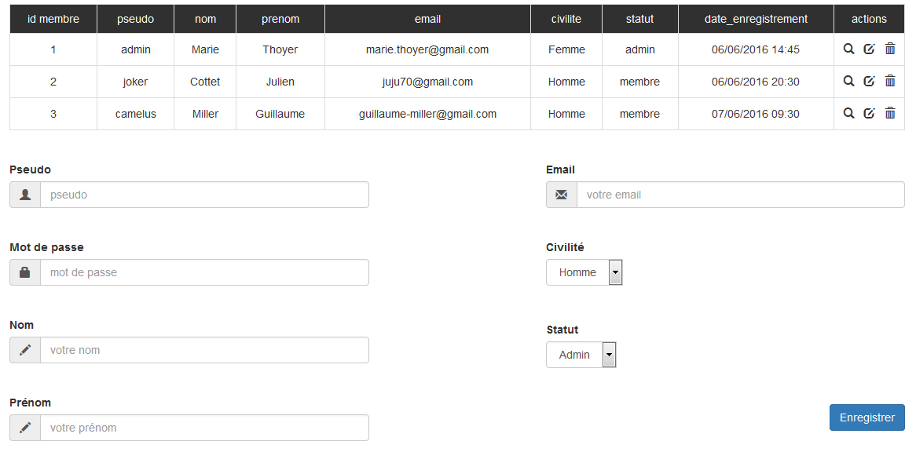

05

BackOffice / Gestion des commandes

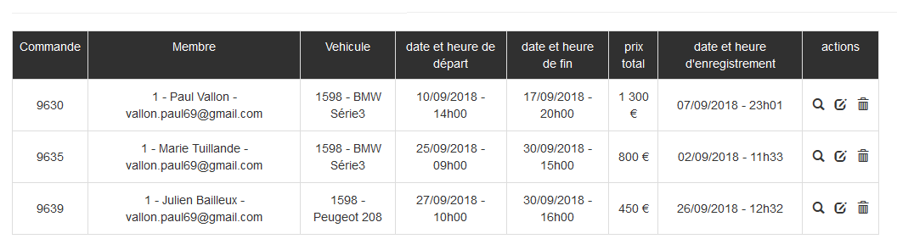

067

FrontOffice / Accueil

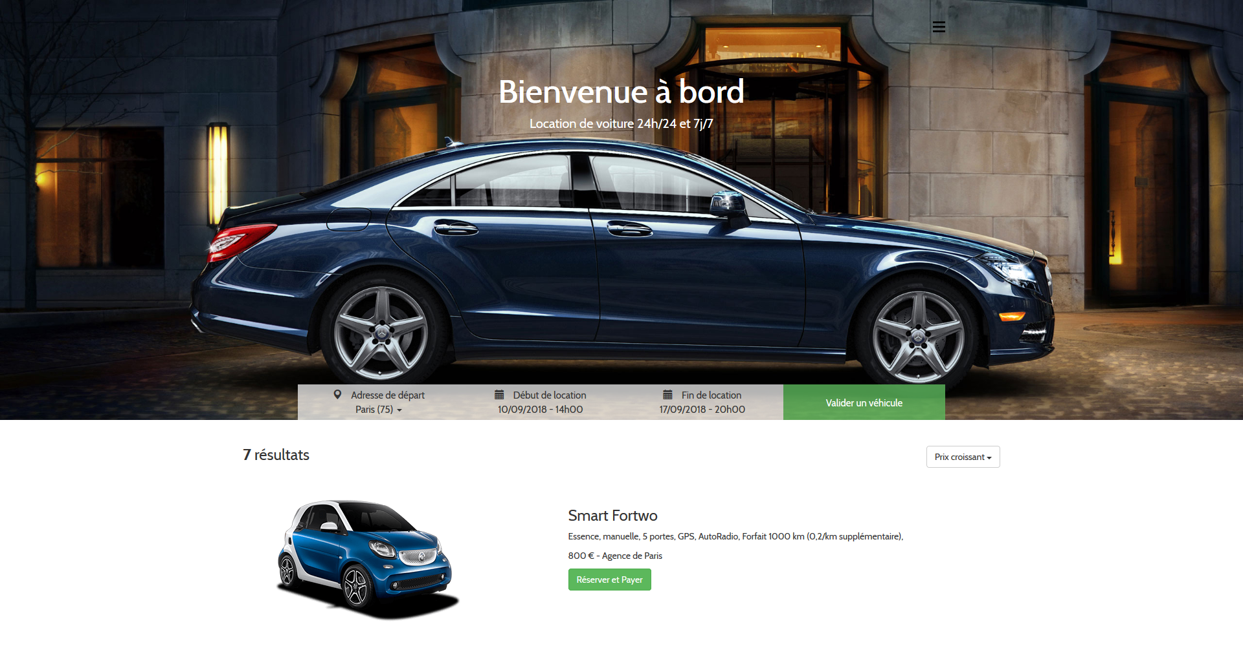

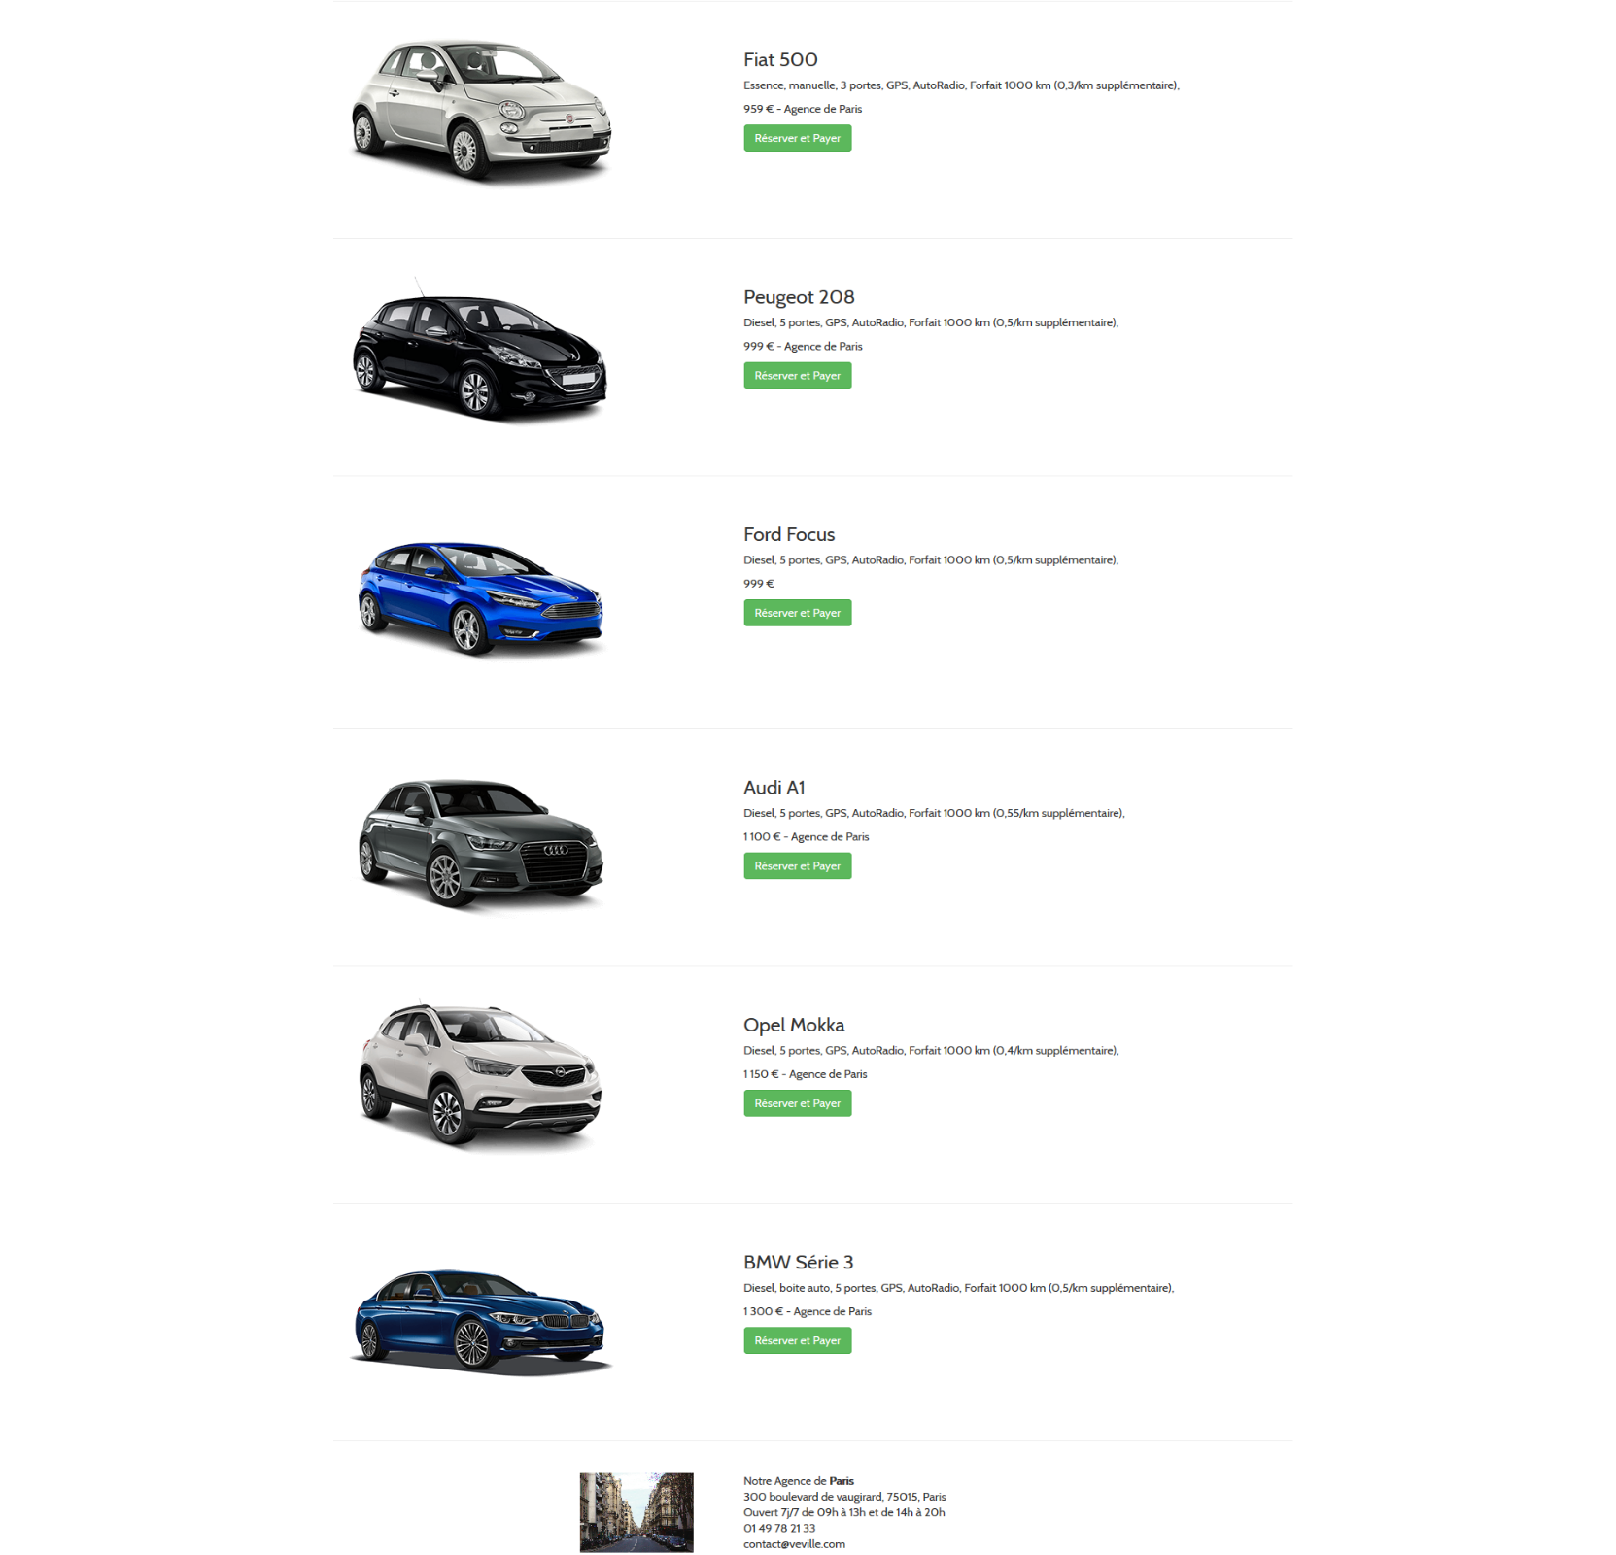

FrontOffice / Accueil  *(suite)*

07

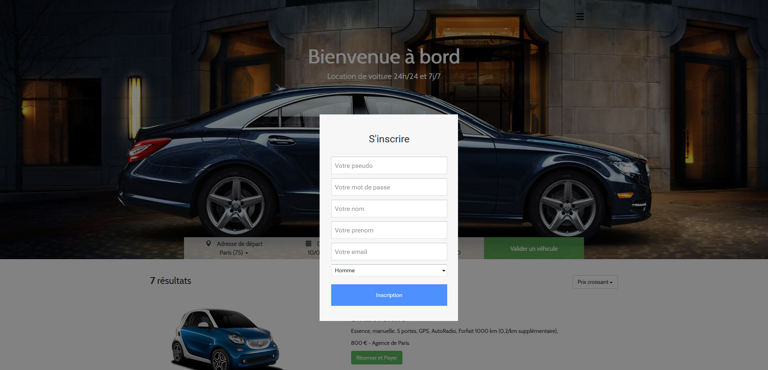

08

FrontOffice / Inscription

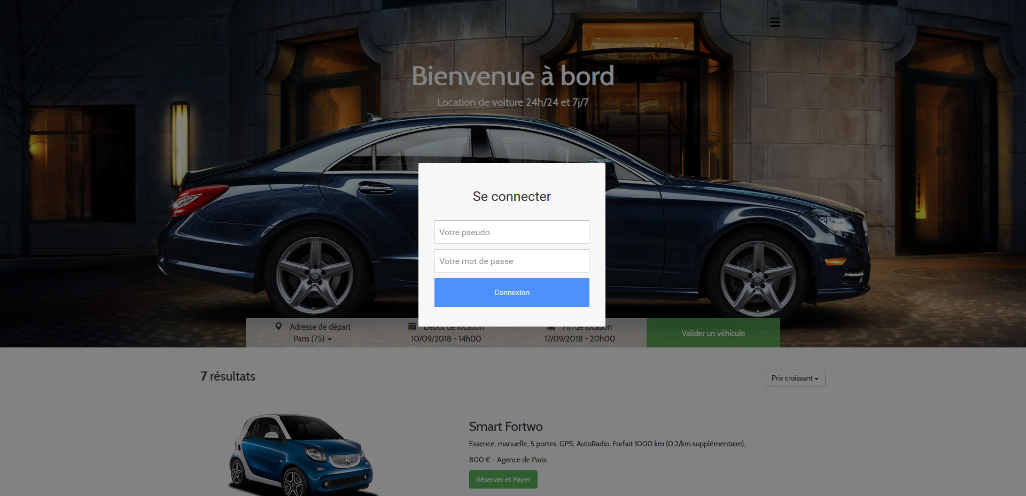

FrontOffice / Connexion

09

10

FrontOffice / Mon Compte

Pas de maquette graphique pour cette page. Le membre doit pouvoir y retrouver l’historique de ses commandes.